**1)编写程序,打印三行“动力节点口口相传的Java黄埔军校”.**

**2)编写程序,显示1+2+3+4+5+6的结果**

**3)编写Java程序，在控制台输出自己的描述信息(至少写出5个)**

**\*\*\*\*\*\*\*\*\*\*\*\*\*\*\*\*\*\*\*\*\*\*以下是选做题**

**4)在控制台输出商品价目表。使用\t和\n进行显示格式的控制**

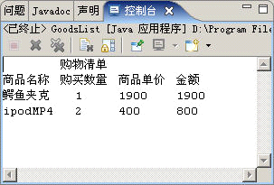

**5)在控制台输出购物系统登录菜单和系统主菜单**

